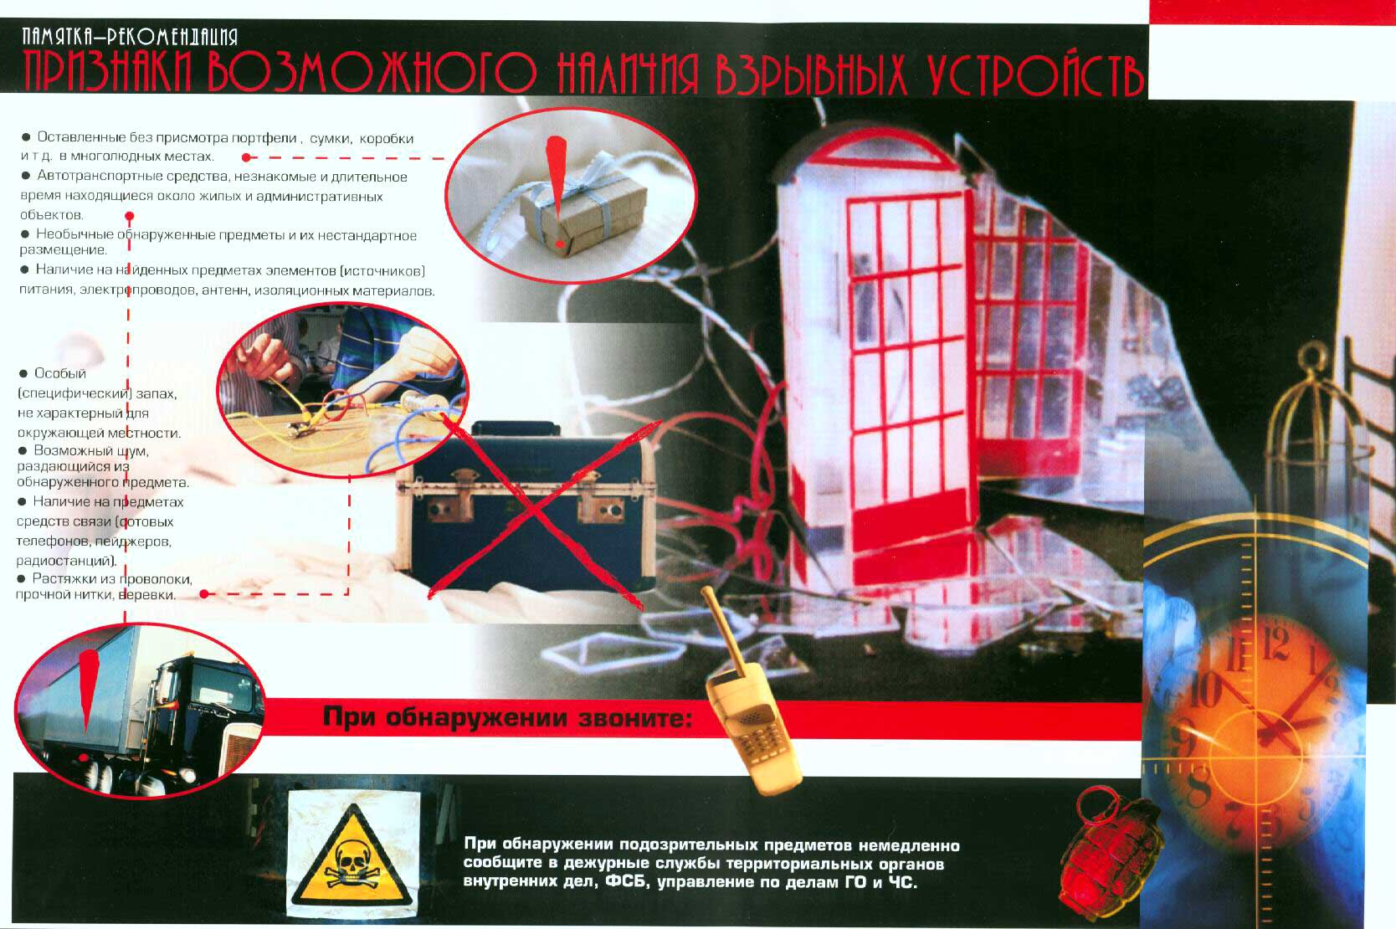  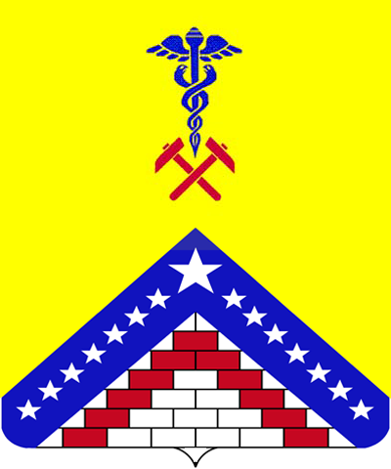 | Кубань – территория безопасности | Антитеррористическая комиссия в муниципальном образовании Гулькевичский район

